Signalista

Charakteristika typovej pozície:

Zabezpečovanie dopravnej cesty pre vlaky a posun pomocou ústredne, miestne a ručne stavaných výmen, výkoľajok, návestidiel. Sledovanie návestidiel a dávaných návestí a jazdy vlakov. Obsluha oznamovacích a zabezpečovacích zariadení a ich kontrola, obsluha koľajových bŕzd. Vedenie dopravných záznamov. Prehliadka a prevádzkové ošetrovanie výhybiek v pridelenom obvode.

Kvalifikačné predpoklady:

Ukončené stredné, resp. stredné odborné vzdelanie.

Podmienky pre výkon prác na pozícii signalista:

Pred uzatvorením pracovnoprávneho vzťahu: absolvovanie vstupnej lekárskej preventívnej prehliadky na zmyslovú skupinu 2 a vstupného psychologického vyšetrenia na pozíciu signalista v zmysle vyhlášky MDPT SR č. 245/2010 Z. z. o odbornej spôsobilosti, zdravotnej spôsobilosti a psychickej spôsobilosti osôb pri prevádzkovaní dráhy a dopravy na dráhe v znení neskorších predpisov.

Po uzatvorení pracovnoprávneho vzťahu: získanie spôsobilosti BOZP a získanie odbornej spôsobilosti: odborná skúška č. 15 Malá dopravná formou internátneho kurzu v rozsahu :

- 142 hodín teoretickej prípravy
- 80 hodín výcviku pred odbornou skúškou 15 T (časť teoretická)
- minimálne 14 striedavých denných a nočných zmien pred odbornou skúškou 15 P
(časť praktická)

Ilustračná fotografia pozície:

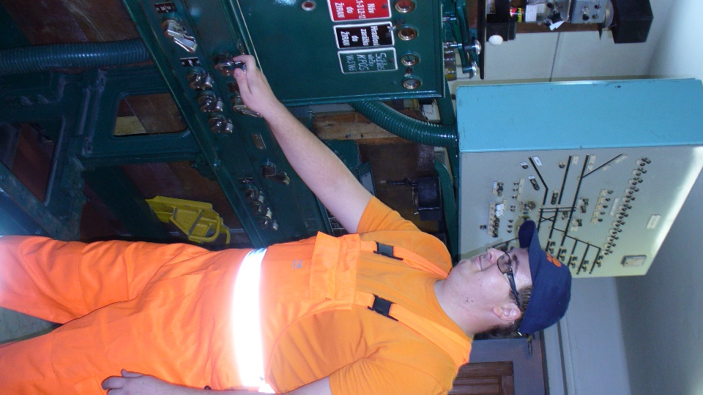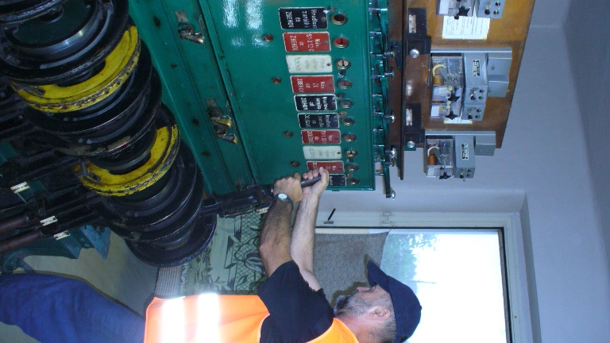
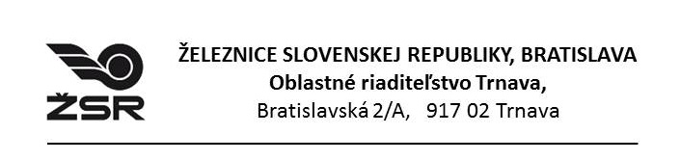
Kde nás nájdete:

Pracoviská oddelenia Ľudských zdrojov Oblastného riaditeľstva Trnava:
- Trnava, Kollárova 36, 033/2295038, 033/2295034
- Trnava, Bratislavská 2/A, 033/2295030
- Bratislava, Jaskový rad 2, 02/20295445, 02/20294052
- Leopoldov, Sládkovičova 2, 033/2297424, 033/2297465
- Nové Zámky, Námestie republiky 8, 035/2292518, 033/2292208

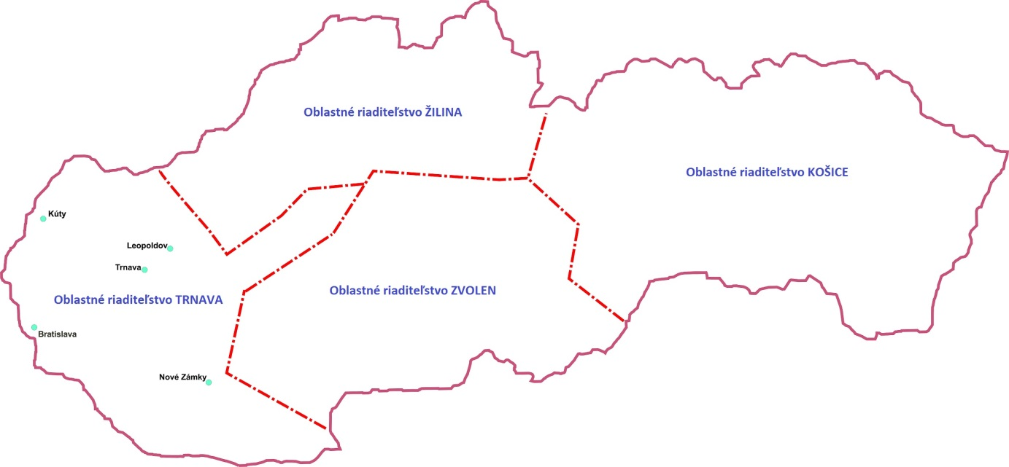

Čo ponúkame:
Odmeňovanie:  Mesačná mzda (tarifná mzda + prémie)  Príplatky a mzdové zvýhodnenia:  - za pracovnú pohotovosť  - za prácu nadčas  - za prácu vo sviatok  - za nočnú prácu  - za prácu v sobotu a v nedeľu  - za prácu v sťaženom a zdraviu škodlivom prostredí | Benefity:  - cestovné výhody vnútroštátne a zahraničné pre zamestnancov ŽSR a ich rodinných príslušníkov  - príspevky na rekreáciu  - odmeny pre darcov krvi  - odmeny pri pracovných výročiach a životných jubileách  - doplnkové dôchodkové sporenie v DDS Stabilita, a.s.  - životné poistenie zamestnancov ŽSR DYNAMIK Ž v Generali poisťovni, a.s.  - pravidelné lekárske prehliadky v závislosti od veku a funkcie zamestnanca

